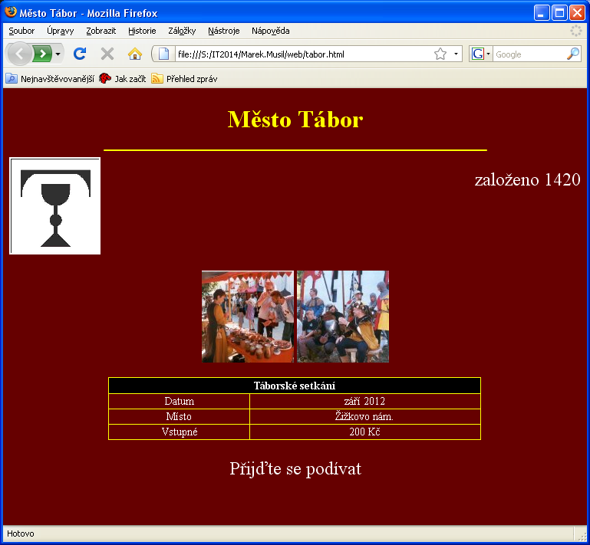
- všechny potřebné obrázky jsou v této složce
- dbejte na správný zápis – nezapomínejte na ukončovací tagy, pozor na křížení apod.

- název stránky, který se zobrazí v titulkovém pruhu, je Slavnosti
- velikost nadpisu Město Tábor je 1
- šířka čáry je 500 px, je žlutá a na středu
- obrázek kalich.gif funguje jako odkaz na stránku taborcz.eu
- obrázky uspořádejte na střed (pomocí tabulky se 2 buňkami bez rámečku)
- obrázek trh.jpg ukazuje popisek Trh
- obrázek rytir.jpg ukazuje popisek Bojovníci
- obrázky nejsou orámované
- šířka tabulky je 65% šířky okna
- nápis pod tabulkou je odkazem na obrázek info.jpg

Ve stylech nastavte:
- barva pozadí dokumentu je tmavě červená
- nadpis je zarovnán na střed
- barva písma v celém dokumentu je bílá (white)
- barva všech odkazů v dokumentu je bílá (white)
- velikost písma textu je 18 px
- velikost písma v tabulce je 14 px
- pozadí hlavičkové buňky je černé

